한미 완전두유·케어미, 영양에 ‘맛’까지 인정…국제 우수 미각상 수상

글로벌 미식 전문가 블라인드 평가 통해 맛 경쟁력 입증
영양 설계 기반 완전두유·케어미, 건강과 맛 모두 인정받아

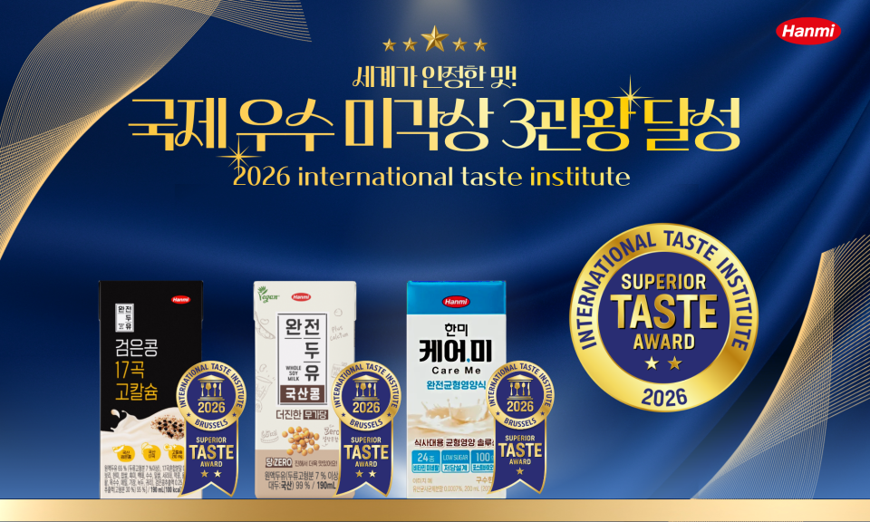
<사진> ITI ‘Superior Taste Award’ 수상 제품 3종.

(2026년 3월 20일) 한미그룹 지주회사 한미사이언스의 식품 브랜드 ‘완전두유’와 ‘케어미’가 국제 미각 품평회에서 맛 경쟁력을 인정받았다.

한미사이언스는 최근 벨기에 브뤼셀에 본사를 둔 국제식음료품평원 International Taste Institute(이하 ITI)가 주관한 2026 국제식음료품평회에서 ‘Superior Taste Award (국제 우수 미각상)’를 수상했다고 20일 밝혔다.

ITI 국제식음료품평회는 미쉐린 스타 셰프와 소믈리에 등 세계적인 미식 전문가들이 참여해 식품과 음료의 맛을 블라인드 테이스팅 방식으로 평가하는 글로벌 식음료 품평회다. 매년 전 세계 다양한 식음료 브랜드들이 참여해 제품의 맛과 품질 경쟁력을 검증받는 심사 프로그램으로 알려져 있다.

심사위원단은 ▲첫 인상 ▲외관 ▲향 ▲맛 ▲여운 등 총 5개 항목을 국제 미각 분석 기준에 따라 종합 평가한다. 평균 70% 이상의 점수를 획득한 제품에 Superior Taste Award를 수여하며, 평가 결과에 따라 100점 만점 중 90점 이상은 3스타, 80점 이상은 2스타, 70점 이상은 1스타 등급이 부여된다.
이번 심사에서 ‘완전두유 검은콩 17곡 고칼슘’과 ‘완전두유 더진한 국산콩 무가당’은 각각 2스타를, ‘케어미 완전균형영양식’은 1스타를 획득했다.

이번 심사에서 완전두유 제품군은 전두유 기반의 고소한 풍미와 균형 잡힌 맛으로 높은 평가를 받았다. 완전두유는 콩을 통째로 갈아 넣는 전두유 공법을 적용해 콩 고유의 단백질과 영양을 그대로 담고 진한 풍미를 구현한 것이 특징이다.

또한 ‘케어미 완전균형영양식’은 액티브 시니어를 주요 타깃으로 한 프리미엄 케어푸드로, 한미의 건강 노하우를 반영한 균형 잡힌 영양 설계를 바탕으로 속을 편안하게 해주는 것이 특징이다. 여기에 부담 없이 섭취할 수 있는 깊고 구수한 맛을 더해 영양과 맛을 모두 만족시키는 제품으로 평가됐다.

한미사이언스 관계자는 “이번 수상은 영양 설계를 기반으로 한 제품이면서도 맛 경쟁력까지 인정받았다는 점에서 의미가 있다”며 “앞으로도 건강과 맛을 동시에 만족시킬 수 있는 제품 개발을 통해 소비자 만족도를 높여 나가겠다”고 말했다.

<끝>

■ 자료 문의 : 최희라 과장 (02 410 9849) / 안종연 주임 (02 410 9831)

